**Oldalak1**

Bevezetés2

Beüzemeltetés3

Főoldal4

Kapcsolat5

Irányítópult6

Események7

Munkaidő8

Bérszámfejtés9

Profil10

Regisztráció11

Kamera12

Hiba13

Profil14

Bevezetés

A **Comproller** egy sokoldalú, egyszerűen használható vállalatirányító program. A felhasználó képes új munkavállalókat létrehozni, módosítani és törölni. A rendszer lehetőséget nyújt arra, hogy a munkavállalókról részletes információkat tároljunk, például lakcím, TAJ-szám, telefonszám és egyéb adatok. Ezek az információk könnyen szerkeszthetők, illetve szükség esetén eltávolíthatók a nyilvántartásból.

A program főbb funkciói:

* **Biztonság:** A felhasználó regisztrálhat egy fiókot a programon belül hogy hozzáférjen a funkciókhoz.
* **Eseménykezelő rendszer:** A felhasználók tudnak eseményeket rögzíteni a kiválasztott dátumon és megnevezni azt, ezek bármikor törölhetőek. Az események láthatóak az irányítópulton valamint az események oldalon is.
* **Adatkezelés:** Az adatok exportálhatók .PNG formátumba ha megosztásra van szükség.
* **Ki, -Be léptető rendszer:** A szoftvert a munkavállaló létrehozásánál legenerál egy qrcode-ot a munkavállalónak amellyel a program képes rögzíteni a ki- és belépési idejét, viszont lehetőséget kínál manuális rögzítésre is.
* **Bérszámfejtés:** A kijelölt oldalon a felhasználó kikeresheti a dolgozót és részletes információt tekinthet meg a órabéri adatairól.
* **Fiókkezelés:** A felhasználó a profil oldalon tudja kezelni bejelentkezési adatait. Változtatni a fiók nevét és jelszavát, valamint a fiókot törölni.

**Beüzemeltetés:**

*A program beüzemeltetésének lépései:*

*1.Győződjünk meg róla hogy a Composer és xampp telepítve van. Valamint a fájl kezelőbe láthatók a rejtett elemek e.*

*2.Állitsuk be az .env fájl konfigurációját.*

*3.Töltsük fel a mellékelt comproller.sql fájl-t adatbázisba vagy php artisan migrate-el*

*migráljuk be.*

*4.Navigáljunk a comproller mappába és shift+jobb egér kattintással menjünk rá a Powershell ablak megnyitására.*

*5.Frissitsük le a composer-t ha szükséges a következő parancssal: composer update*

*6.Állitsunk egy kúlcsot az alkalmazásnak szükség esetén a következő parancssal: php artisan key:generate*

*7.Índitsuk el az alkalmazás a php artisan serve parancssal, majd navigáljunk a localhost:8000-es link-re.*

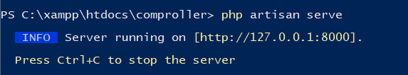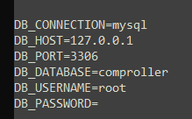 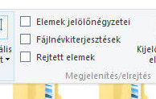

**Főoldal:**

*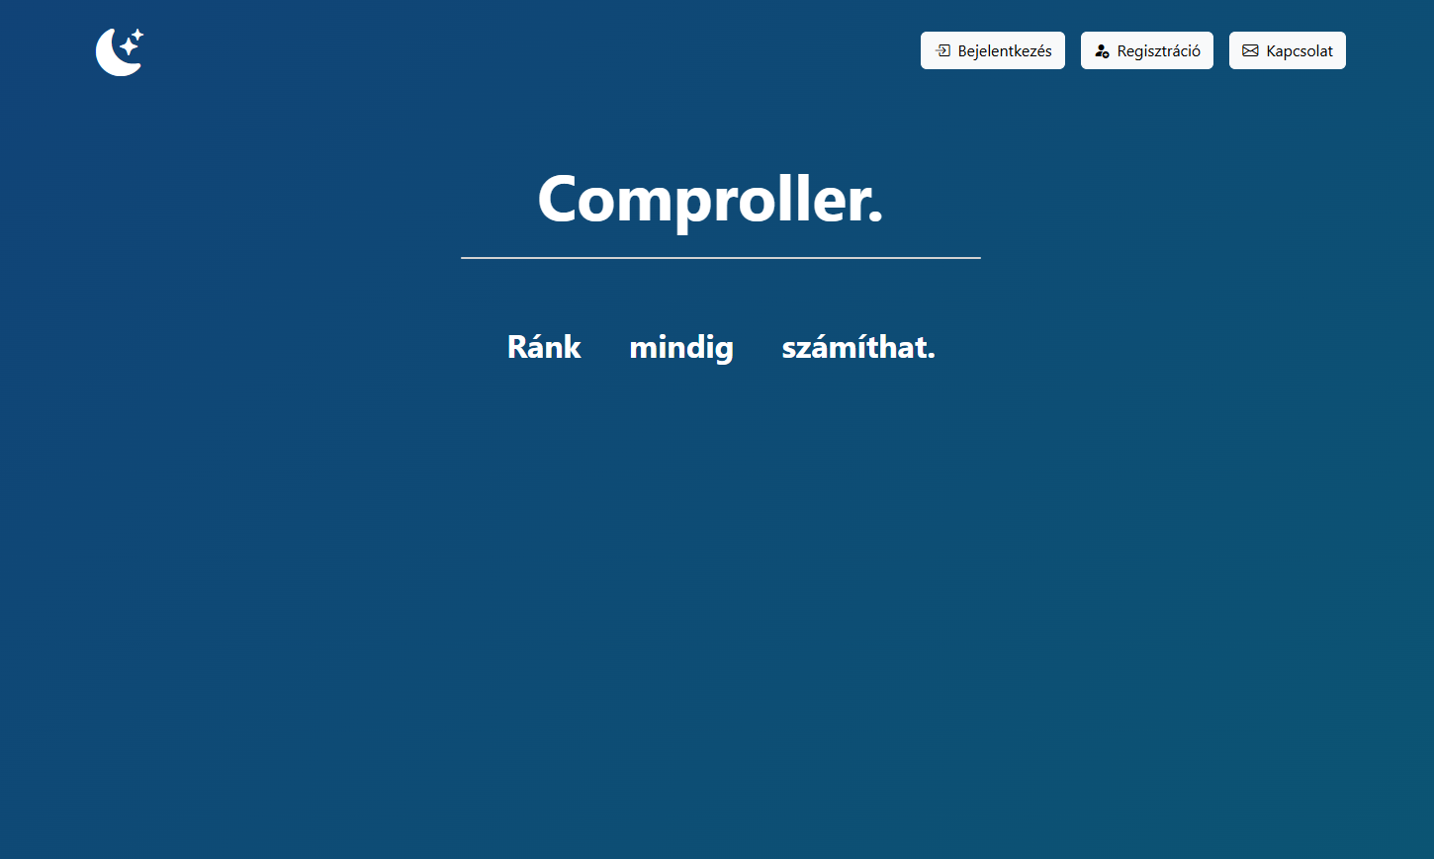A program indításakor a felhasználót a főoldal fogadja. Innen három lehetőség közül választhat: átnavigálhat a kapcsolatok részlegre, regisztrálhat vagy bejelentkezhet a fiókjába. Ha a bejelentkezés vagy regisztráció sikeres, a felhasználót az irányítópult oldalra irányítja a rendszer, ahonnan további aloldalak is elérhetők.*

**Kapcsolat:**

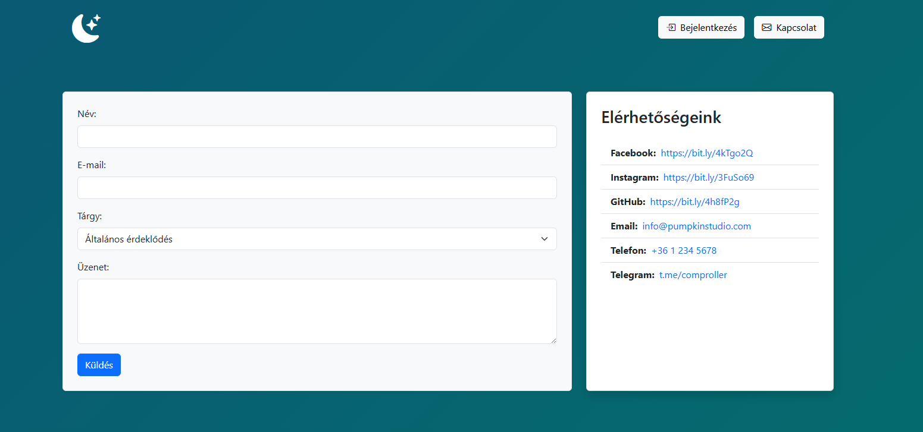*A kapcsolat oldalon a felhasználó visszajelzést küldhet a fejlesztőknek. Az oldalon megtekintheti a fejlesztők elérhetőségeit (Facebook, Instagram, GitHub, stb), valamint lehetősége van a saját nevét, e-mail címét és egy üzenet megadására, amelyet egy kiválasztott tárgy témakörében küldhet el. Ha a felhasználó sikeresen elküldte az adatokat, a rendszer átirányítja egy visszaigazoló oldalra, ahol értesítést kap arról, hogy üzenete sikeresen továbbítva lett.*

**Irányítópult:**

*Az irányítópult oldalon részletes információkat tekinthet meg a cég dolgozóiról. Itt látható az összes dolgozó száma, a munkakörök teljes száma, valamint a jelenlegi dátum.*

*Az oldalon két grafikont is talál a felhasználó:*

1. *Az első grafikon azt mutatja, hogy hány dolgozó csatlakozott a céghez hónapok szerint.*
2. *A második grafikon pedig a cégben meglévő munkakörök számát ábrázolja. Ez a grafikon letölthető .png formátumban is.*

*Ezen kívül az oldalon megjelenik a legújabb események listája, valamint a legutóbb felvett dolgozók adatai (ID, vezetéknév, keresztnév és munkakör).*

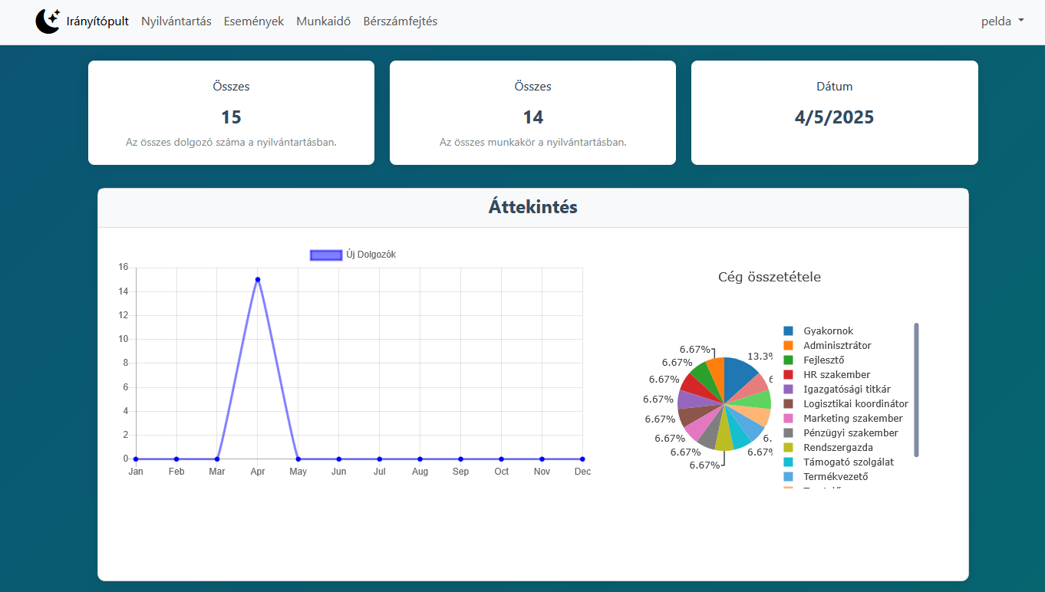

**Események:**

*Az oldalon egy interaktív naptár található, amely lehetővé teszi események rögzítését. A naptárban a hónapokat váltogathatja a felhasználó, és egy adott napra kattintva kiválaszthatja azt.*

*A kiválasztott nap esetén egy felugró ablak jelenik meg, ahol megadhatja az esemény nevét, majd hozzáadhatja azt, vagy bezárhatja az ablakot. Ha egy eseményt hozzáad, az megjelenik az oldal alján, egy táblázatos formában. Az események mellett található egy törlés gomb, amellyel az adott eseményt eltávolíthatja.*

*Ezenkívül az újonnan hozzáadott események automatikusan megjelennek az irányítópult oldalon is, így mindig naprakész információkkal rendelkezhet a fontos dátumokról.*

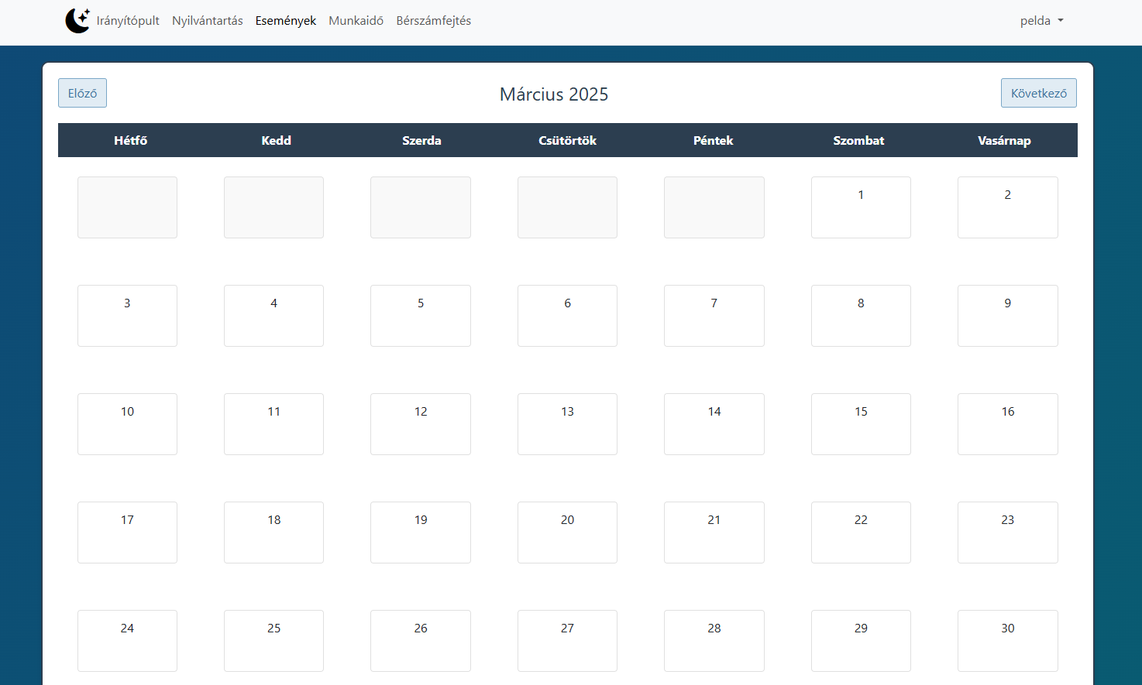**Munkaidő:**

*A munkaidő nyilvántartás oldalon a dolgozó be- és kijelentkezési adatai tekinthetők meg. Az oldal három fő részből áll:* ***automatikus rögzítés****,* ***manuális rögzítés*** *és* ***lekérdezés****.*

1. ***Automatikus rögzítés****:  
   Ez a rész a Qrcode olvasóhoz kapcsolódik. Ha a felhasználó sikeresen beolvassa a Qrcode-ját (bejelentkezés vagy távozás esetén), az adatok automatikusan rögzítődnek. A táblázatban megjelenik a felhasználó* ***ID-ja****,* ***vezeték- és keresztneve****, valamint az* ***érkezési és távozási idő****.*
2. ***Manuális rögzítés****:  
   Ha szükséges, a felhasználó kézzel is megadhatja a be- és kijelentkezési adatokat. Ha érvényesek az adatok a rendszer a találatot elmenti a rendszerbe.*
3. ***Lekérdezés****:  
   Ebben a részben a felhasználó megadhatja a dolgozó ID-t, majd egy kiválasztott időintervallum alapján lekérdezheti a csekkolási adatokat. A lekérdezés eredményei az oldal alján jelennek meg.*

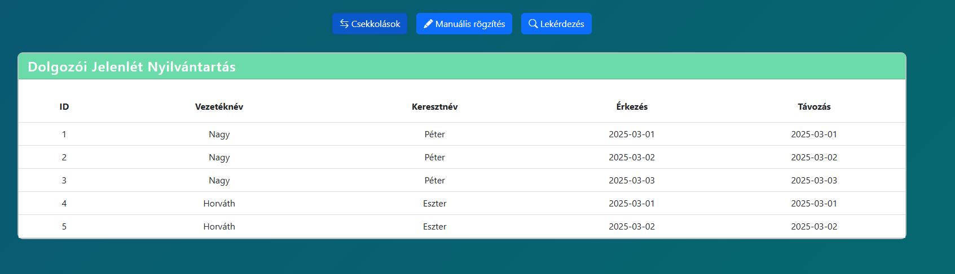

**Bérszámfejtés:**

*A* ***bérszámfejtés*** *oldalon a felhasználó részletes csekkolási adatokat kérhet le az egyes dolgozókról és fizetést számolhat. Az oldal lehetővé teszi, hogy a dolgozók adatai alapján keresést végezzen a* ***keresés*** *gombbal.*

*Az* ***órabér mezőben*** *megjelenik a dolgozó* ***alapbére****, amely alapvető információt nyújt a fizetéséről. A táblázatban pedig további adatok láthatók, például:*

* ***Dolgozó ID****,*
* ***Vezetéknév****,*
* ***Keresztnév****,*
* ***Munkakör****,*
* ***Művelet****.*

*Az* ***Új számfejtés*** *gombra kattintva még részletesebb információk érhetők el, különösen az időbeli adatok tekintetében. Ez lehetővé teszi, hogy a felhasználó kiszámolja a bér adatokat csekkolások szerint. A számolt adatokat az előzményekben lehet látni.*

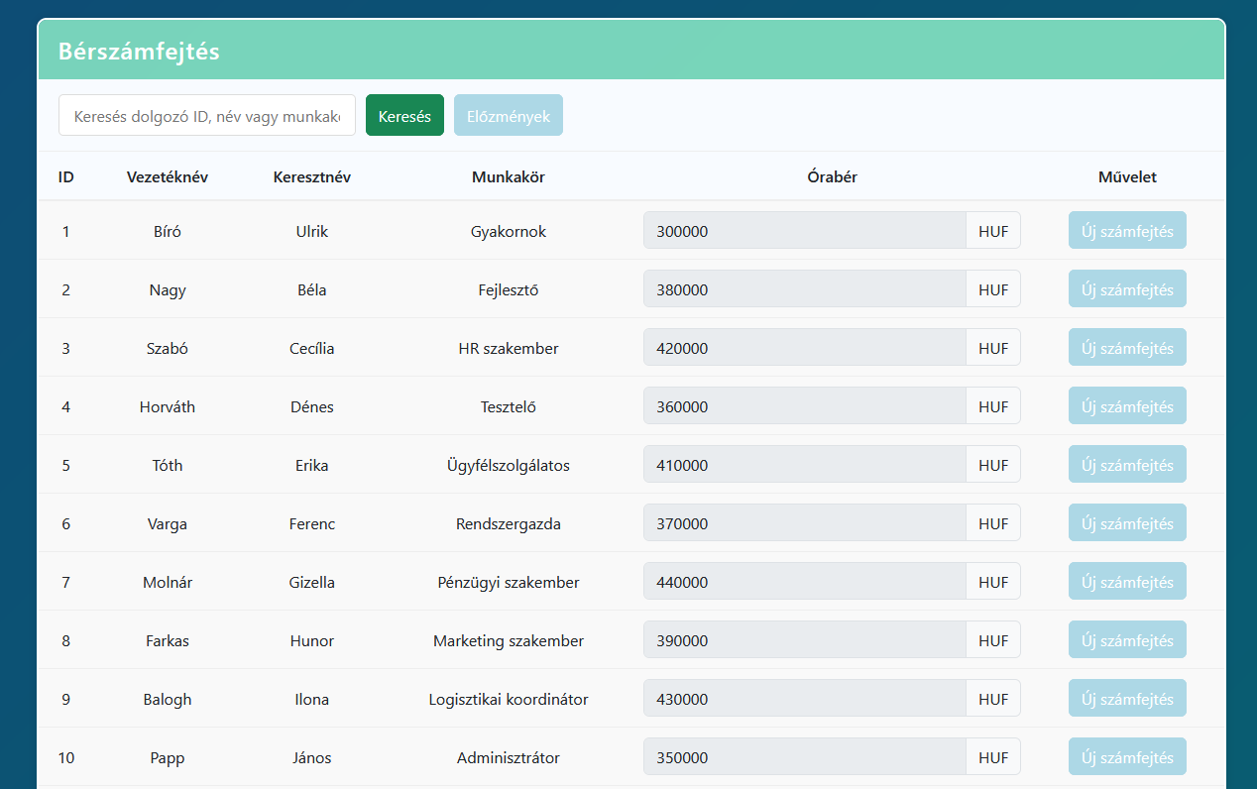

**Bejelentkezés:**

*A* ***bejelentkezés*** *oldalon a felhasználó bejelentkezhet már létező fiókjába.*

*Az ablakba megkell adni a felhasználó email címét és jelszavát, ha van találat akkor az oldal automatikusan átviszi az irányitópultra.*

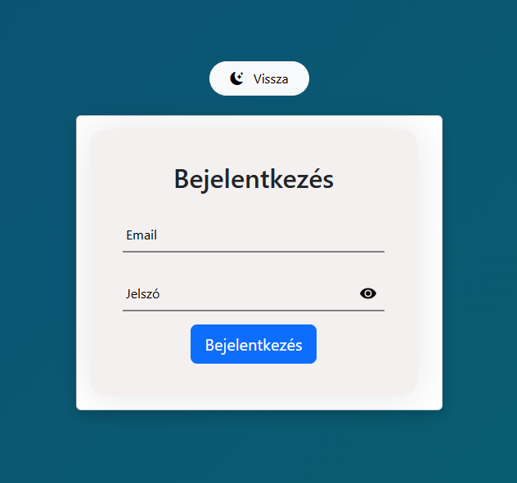

**Regisztráció:**

*A* ***regisztráció oldalon*** *a felhasználó létrehozhatja a saját profilját, amelyet később a szoftveren belül használhat. A regisztrációhoz a következő adatok megadása szükséges:*

* ***Felhasználónév,***
* ***Email cím,***
* ***Jelszó.***

*A regisztráció sikeres befejezése után a felhasználó bejelentkezhet és használhatja a szoftvert a fiókjával.*

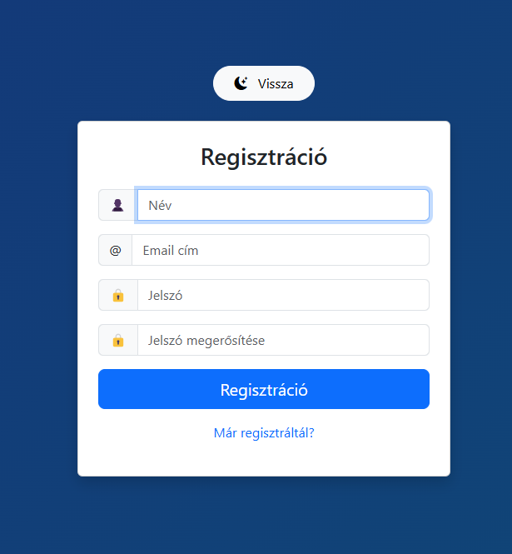

**Kamera:**

*A* ***kamera oldalon*** *a felhasználó* ***Qrcode*** *beolvasásával tud becsekkolni. Az oldal először engedélyt kér a kamera használatára, és annak jóváhagyása után élő képet jelenít meg a felhasználó kamerájáról. Ezután a rendszer automatikusan felismeri és beolvassa a Qrcode-ot, lehetővé téve a sikeres becsekkolást.*

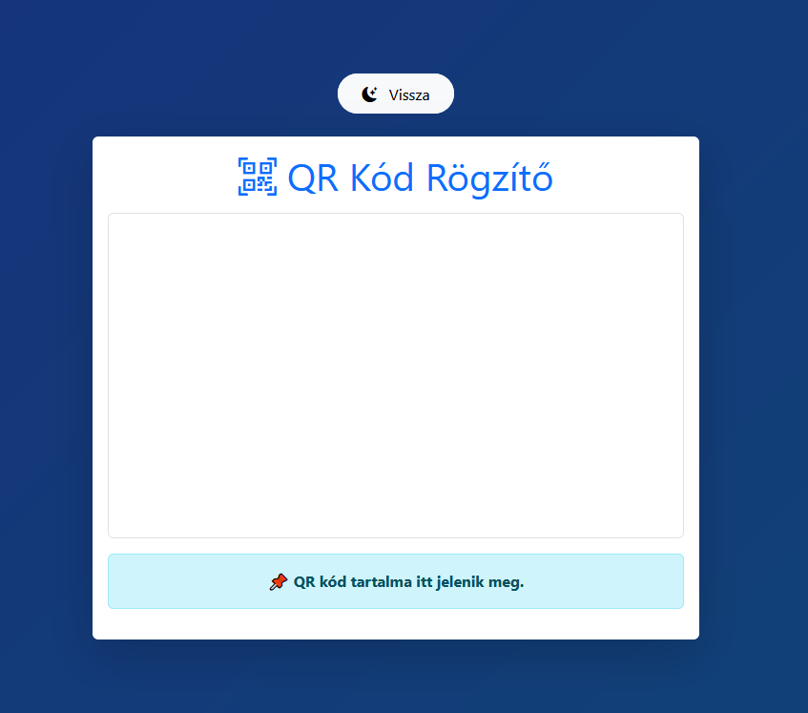

**Hiba:**

*Ha* ***a hibaoldal*** *megjelenik, az általában azt jelenti, hogy a szerver nem tudta feldolgozni a kérést, vagy az érvénytelen volt.*

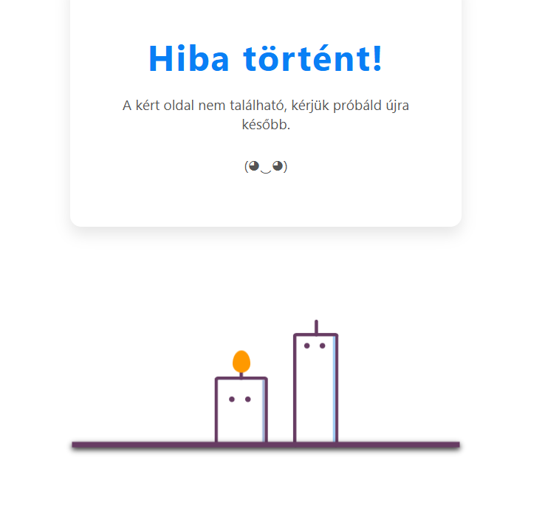

**Profil:**

*A* ***profil*** *oldalon a felhasználó megváltoztathatja a felhasználó nevét, email címét vagy jelszavát, vagy akár a fiókját törölheti.*

